№１７ 高烏砲台跡
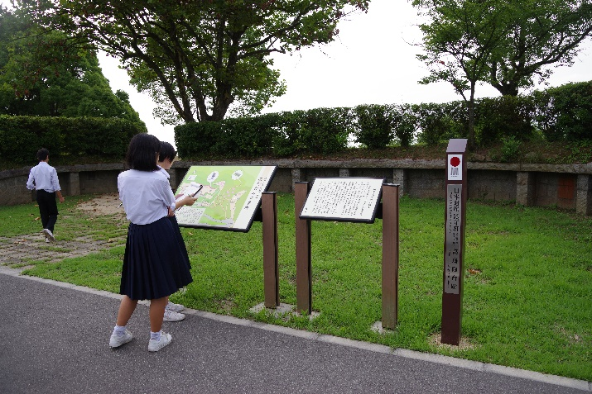
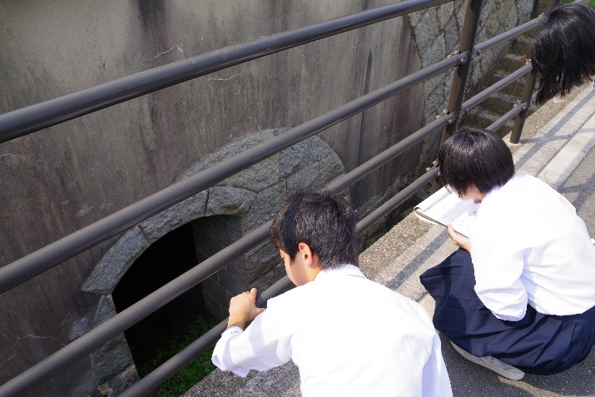

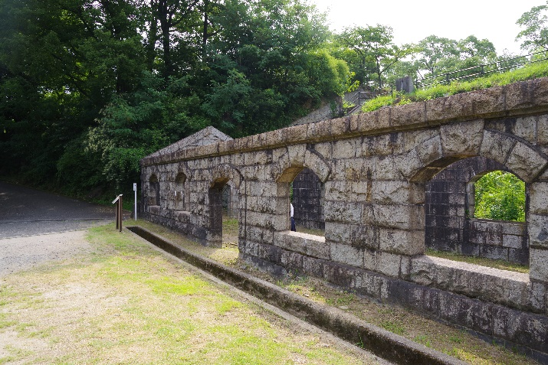

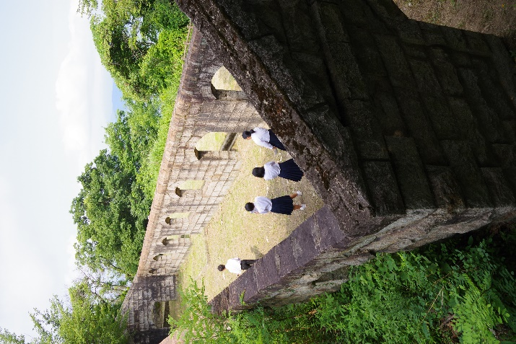

🏠所在地 音戸の瀬戸公園 〒737-0012 呉市警固屋町
◆行き方
ＪＲ呉駅から
🚌 ３番のりば（見晴町行）３０分，「みはらし荘」下車徒歩４５分

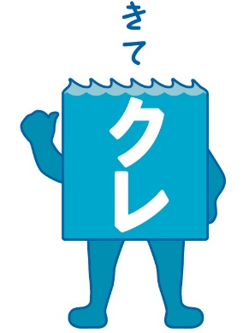
呉市立警固屋中学校の横の上り坂や音戸の瀬戸公園からの上り坂を進み，「高烏台駐車場」という看板の方へ進むと兵舎跡，さらに上るときれいに整備された砲台跡や火薬庫跡（立入禁止）が見られます。

☆解 説
明治３５（１９０２）年，旧陸軍が外国艦船の侵入を防ぐため，標高２１８ｍの高烏台に２８センチ榴弾砲（りゅうだんほう）６門を装備した砲台を築きました。その砲台基礎や弾薬庫の一部と兵舎跡などが，１００年以上経った今でも立派な外観を保って残されています。
とっても大きかったです。
火薬庫が三つありました。火薬庫の奥が深く，奥まで見ることができませんでした。
呉や広島を守るために建てたのかな？

■やってみよう・調べてみよう・考えてみよう
○前のページの兵舎はどういう岩石で造られていたでしょうか。
ア 玄武岩 イ 石灰岩 ウ 花崗斑岩 エ 粘板岩
○現在，砲台跡は何個あるでしょうか。
ア １個 イ ２個 ウ ３個 エ ４個
○前のページの兵舎には入口，窓はそれぞれ何個あったでしょうか。
入口：ア １個 イ ２個 ウ ３個 エ ４個
窓 ：ア １０個 イ １２個 ウ １４個 エ １６個

📖メモ

